26η ΗΜΕΡΙΔΑ ΕΙΔΙΚΗΣ ΑΓΩΓΗΣ

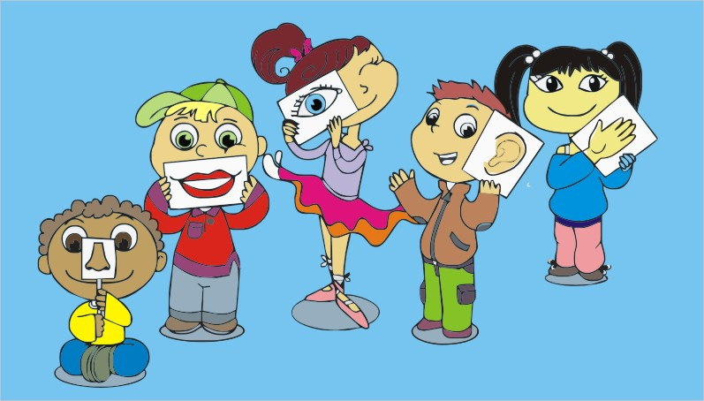

«Σύγχρονες Μέθοδοι Επικοινωνίας με το παιδί
με πρόβλημα ακοής στην προσχολική
και σχολική ηλικία »

Χώρος Διεξαγωγής:

‘ Το Σπίτι του Ηπειρώτη’,
οδός Μουρούζη 14 και Καρόλου-Πάτρα
16 Δεκεμβρίου 2015 Τετάρτη 19:00-21:30

ΔΙΟΡΓΑΝΩΤΡΙΑ:
ΠΑΝΕΛΛΗΝΙΑ ΑΝΤΙΚΩΦΩΤΙΚΗ ΚΑΙ ΛΟΓΟΘΕΡΑΠΕΥΤΙΚΉ ΟΡΓΑΝΩΣΗ
Π. Α. Λ. Ο.
Πρόεδρος: Σκαναβής Μίμης, Καθηγητής Κωφών παιδιών

ΕΔΡΑ: ΠΑΤΡΑ

ΠΡΟΓΡΑΜΜΑ ΗΜΕΡΙΔΑΣ

Εγγραφές 19:00-19:30

19:30 Έναρξη ημερίδας από τον
κο Σκαναβή Δημήτριο, Πρόεδρος της Π.Α.Λ.Ο.

Συντονιστές:
- Μάνεσης Νίκος , Δρ. Σχολικός Σύμβουλος 2ης Περιφέρειας Δ.Ε. Αχαΐας, Μέλος ΕΠ.Ε.Σ. Πειραματικών Σχολείων Πανεπ. Πατρών.
- Φραντζή Πηνελόπη, Εκπ/κος ΠΕ70, MΕd.ΠΤΔΕ Παν/μίου Πατρών, Δίπλ.Μετ.

- Σκαναβής Μίμης
‘Το δικαίωμα του κωφού παιδιού να μεγαλώσει δίγλωσσο:
Μελέτη περίπτωσης’.

- Φουντούκου Ουρανία
‘Ειδικό πρόγραμμα εκπαίδευσης της Ολικής επικοινωνίας’.

3. Μπίττερλινκ Έλενα
‘Τα οφέλη μου από την σχολή εθελοντών διερμηνέων Ολικής επικοινωνίας και ελληνικής Νοηματικής γλώσσας της Π.Α.Λ.Ο’.

4. Παναγιωτοπούλου Σταυρούλα
‘Εξέλιξη της ομιλίας και του λόγου του κωφού και βαρήκοου παιδιού’.

5. Πανίτσα Γεωργία
‘Ψυχολογική υποστήριξη του παιδιού με δυσκολίες λεκτικής επικοινωνίας: η περίπτωση του κωφού παιδιού’.

Ερωτήσεις-Συζήτηση
Κλήρωση
21:30 Λήξη εργασιών ημερίδας

ΟΝΟΜΑΣΤΙΚΗ ΚΑΤΑΣΤΑΣΗ ΕΙΣΗΓΗΤΩΝ

- ΜΠΙΤΤΕΡΛΙΝΓΚ ΈΛΕΝΑ, Φιλόλογος, Πτυχιούχος της Σχολής Σ.Ε.Δ.Ο.Ν.Ε
της Π.Α.Λ.Ο

- ΠΑΝΑΓΙΩΤΟΠΟΥΛΟΥ ΣΤΑΥΡΟΥΛΑ, Λογοθεραπεύτρια της Π.Α.Λ.Ο. & Πτυχιούχος της Σχολής Σ.Ε.Δ.Ο.Ν.Ε της Π.Α.Λ.Ο

- ΠΑΝΙΤΣΑ ΓΕΩΡΓΙΑ, Ψυχολόγος με εξειδίκευση στη Συστημική και Οικογενειακή Ψυχοθεραπεία.

- ΣΚΑΝΑΒΗΣ ΔΗΜΗΤΡΙΟΣ, Πρόεδρος Π.Α.Λ.Ο., Τέως Διευθυντής ΤΕΕ ειδικής αγωγής Α’ και Β’ βαθμίδας Πάτρας, Τέως εκπαιδευτικός ειδικής αγωγής κωφών και βαρήκοων, χημικός.

- ΦΟΥΝΤΟΥΚΟΥ ΟΥΡΑΝΙΑ, Λογοθεραπεύτρια Π.Α.Λ.Ο, Πτυχιούχος και βοηθός δασκάλα της σχολής Σ.Ε.Δ.Ο.Ν.Ε (Σχολή Εθελοντών Διερμηνέων Ολικής και Νοηματικής Επικοινωνίας) της Π.Α.Λ.Ο.

Πληροφορίες για εγγραφές ημερίδας:

Το κόστος συμμετοχής είναι 10 ευρώ.
Η τιμή περιλαμβάνει το πιστοποιητικό παρακολούθησης και το βιβλίο πρακτικών εισηγήσεων του 22ου Πανελλήνιου Εκπαιδευτικού Συνεδρίου της Π.Α.Λ.Ο. με θέμα:

<<Η ολιστική και θεραπευτική προσέγγιση των παιδιών με δυσκολίες ακοής και επικοινωνίας >>
Πάτρα 2009

Το χρηματικό ποσό θα καταβληθεί την ίδια ημέρα διεξαγωγής της ημερίδας με τις εγγραφές.

Ωστόσο, στο παρακάτω e-mail θα θέλαμε να μας στείλετε την δήλωση επιθυμίας σας με ονοματεπώνυμο και ειδικότητα.
mimisskanavis@gmail.com

Για περισσότερες πληροφορίες στο κινητό: 6986.826.691.
(κα. Φουντούκου Ράνια, Λογοθεραπεύτρια της Π.Α.Λ.Ο.)

Σημείωση:
Επίσης, θα δοθεί ένα Δελτίο Δήλωσης Επιθυμίας για την κλήρωση που θα πραγματοποιηθεί στο τέλος της ημερίδας για:
Δωρεάν ή μειωμένη έκπτωση (50%)
στα δίδακτρα για τη φοίτηση στη Σχολή Εθελοντών Διερμηνέων Ολικής Επικοινωνίας και Ελληνικής Νοηματικής Γλώσσας.

Παρακαλούνται όσοι το συμπληρώσουν να το καταθέσουν στην γραμματεία κατά την διάρκεια της ημερίδας.

